Зимний спортивный праздник для детей подготовительной группы «Ледниковый период».

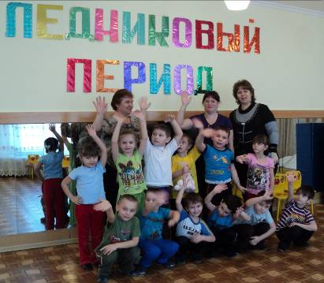

Автор: Курбатова М.В.
Инструктор по физической культуре.

Ведущий. Здравствуйте, дорогие ребята и уважаемые гости! Сегодня я вам предлагаю отправиться в увлекательное путешествие в Ледниковый период. Там нас с вами ждут разные приключения и испытания, в этих условиях сразу будет ясно, кто смелый, сильный и находчивый. Вы согласны? (ответы детей.) И вас это даже не страшит? Ребята, а кто из вас знает, как туда попасть? (ответы детей.) Ну, тогда вперёд! А вы знаете, кто поможет нам попасть в это интересное место, может, вы догадались? Да, нам помогут снежинки и ветер.

Игра «Снежинки и ветер».

Ведущий. Ребята, я так думаю, что снежинки и ветер смогли помочь нам очутиться в самом настоящем ледниковом периоде, обратите внимание: вокруг нас кругом снежинки, сугробы, правда?
И вот первое испытание:
- «Собери снежки». 5-6 детей по очереди собирают снежки в ведёрко.
- «Прокатись между снежными глыбами». Игра проводится в парах между кеглями на одеяле.
- «Сбей сосульку». Метание снежком (мячом) в кегли.

Игра «Гори-гори ясно».

Ведущий. Молодцы, ребята, видно, что у вас сноровки много, но и пошумели вы, ребята, здорово! А сейчас – тишина. Мне хочется узнать, какие вы смышлёные. Угадайте мои холодные загадки.
- Снег на полях, лёд на реках,
Ветер гуляет. Когда это бывает? (Зимой.)

- Скатерть бела, всю землю одела. (Снег.)

3. Растёт она вниз головой,
Не летом растёт, а зимой.
А солнышко станет сиять –
Слёзы начнёт проливать. (Сосулька.)

4. Он пришёл, никто не видел,
Он сказал, никто не слышал,
Дунул в окна и исчез,
А на окнах вырос лес. (Мороз.)

Ведущий.А теперь предлагаю вам поиграть в игру «Два Мороза».

Ведущий. Пришло время продолжить испытания Ледникового периода.

- «Кто быстрее пробежит по льдинам». Дети бегут по «льдинам», огибают ориентир и так же по «льдинам возвращаются обратно.
- «Прокати снежный ком». Катание набивного мяча.
- «Снежный обстрел». Дети стоят на противоположных площадках и под музыку перебрасывают снежки на территорию противника. По окончании музыки подсчитывается, у кого меньше снежков.

Ведущий. Это было последнее испытание Ледникового периода.

В зал входит Снеговик.

Снеговик. Здравствуйте, мои дорогие!
Я, дети, к вам так торопился,
Что чуть в сугроб не провалился.
Слышал я, как вы резвились. Видно,что вы ловкие и смелые ребята. Поэтому я вам приготовил подарки, но вы вначале поиграйте со мною.

Игра «Снежки и снежинки».
Звучит одна мелодия: бегают по залу девочки-снежинки, начинает звучать другая – мальчики-снежки.

Снеговик хвалит ребят, достаёт угощения из «снежного кома».

Ведущий подводит итого, отмечает отличившихся детей и, прощаясь, уходит.

